UBND QUẬN BÌNH THẠNH ĐỀ THAM KHẢO PHÒNG GIÁO DỤC VÀ ĐÀO TẠO HỌC KỲ I NĂM HỌC 2019 – 2020
MÔN TOÁN LỚP 8
Thời gian 90 phút (không kể thời gian phát đề)

Bài 1 (2.5 điểm). Rút gọn:

- 2x.(3x + 1) + (x + 3)(2x – 3)

- (3x + 1)² – (2 + x)(x – 2) – 7x²
- 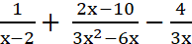

Bài 2 (1.5 điểm). Tìm x biết:

- x² – 7x + 2(x – 7) = 0 .
- 3x (x + 2) – (x – 3)(x + 3) = 9

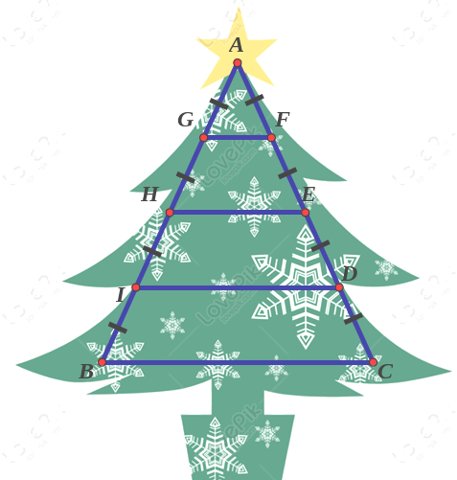

Bài 3 (1.5 điểm). Phân tích đa thức thành nhân tử:

- x³ – 4x
- 9x² – 25y² + 10y – 1

Bài 4 (0.75 điểm). Để làm cây thông noel, người thợ sẽ dùng một cái khung sắt hình tam giác như hình vẽ bên, sau đó sẽ gắn mô hình cây thông lên. Nếu thanh GF = 15cm thì các thanh HE, ID, BC bằng bao nhiêu?
Bài 5 (0.75 điểm). Trong chương trình khuyến mãi của siêu thị Điện máy xanh, mỗi chiếc tivi với giá 27 000 000 đồng sẽ được giảm giá 10% khi bán ra. Một tháng sau, siêu thị lại tiếp tục giảm giá lần hai đối với giá đang bán nên giá một chiếc tivi chỉ còn 22 842 000 đồng. Hỏi siêu thị đã giảm bao nhiêu phần trăm trong lần giảm giá thứ 2?

Bài 6 (3 điểm). Cho ΔABC cân tại A có AH là đường cao. Gọi M và N lần lượt là trung điểm của hai cạnh AB và AC.
a/ Chứng minh BMNC là hình thang cân (1đ)
b/ Gọi E là điểm đối xứng của H qua M.
Chứng minh tứ giác AHBE là hình chữ nhật (1đ)
c/ Chứng minh tứ giác AMHN là hình thoi. (1đ)

HẾT

ĐÁP ÁN
MÔN TOÁN LỚP 8

Bài 1 (2.5 điểm). Rút gọn:
a) 2x.(3x + 1) + (x + 3)(2x – 3) 0.75
= 6x² + 2x + 2x² – 3x + 6x – 9 0.5
= 8x² + 5x – 9 0.25

b) (3x + 1)² – (2 + x)(x – 2) – 7x² 0.75
= 9x² + 6x + 1 – (2x – 4 + x² – 2x) – 7x² 0.25
= 9x² + 6x + 1 + 4 – x² – 7x² 0.25
= x² + 6x + 5 0.25

- 1
= 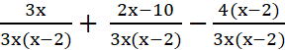 0.25
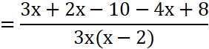 0.25
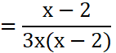 0.25
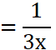 0.25

Bài 2 (1.5 điểm). Tìm x biết:
- x² – 7x + 2(x – 7) = 0 . 0.75
x(x – 7) + 2(x – 7) = 0 . 0.25
(x – 7)(x + 2) = 0 0.25
x = 7 hay x = – 2 0.25

- 3x (x + 2) – (x – 3)(x + 3) = 9 0.75
3x² + 6x – (x² – 9) = 9 0.25
2x² + 6x =0 0.25
2x(x+3) = 0
x = 0 hay x = – 3 0.25

Bài 3 (1.5 điểm). Phân tích đa thức thành nhân tử:
- x³ – 4x 0.75
= x(x² – 4) 0.5
= x(x – 2)(x + 2) 0.25

- 9x² – 25y² + 10y – 1 0.75
= 9x² – (25y² – 10y + 1) 0.25
= (3x)² – (5y –1)² 0.25
= (3x + 5y – 1)( 3x –5y + 1) 0.25

Bài 4 (0.75 điểm). Để làm cây thông noel, người thợ sẽ dùng một cái khung sắt hình tam giác như hình vẽ bên, sau đó sẽ gắn mô hình cây thông lên. Nếu thanh GF = 15cm thì các thanh HE, ID, BC bằng bao nhiêu?

Tính được HE = 30cm 0.25

Tính được BC = 60cm 0.25

CM: ID đường trung bình hình thang BCEH, tính ID = 45cm 0.25

Bài 5 (0.75 điểm). Trong chương trình khuyến mãi của siêu thị Điện máy xanh, mỗi chiếc tivi với giá 27 000 000 đồng sẽ được giảm giá 10% khi bán ra. Một tháng sau, siêu thị lại tiếp tục giảm giá lần hai đối với giá đang bán nên giá một chiếc tivi chỉ còn 22 842 000 đồng. Hỏi siêu thị đã giảm bao nhiêu phần trăm trong lần giảm giá thứ 2?

Giá tivi sau khi giảm lần 1:

27 000 000 (100% – 10%) = 24 300 000(đ) 0.25

Số tiền đã giảm lần 2:

24 300 000 – 22 842 000 = 1 458 000 (đ) 0.25

Số phần trăm trong lần giảm giá thứ 2:

1 458 000 : 24 300 000 . 100 = 6 (%) 0.25
Bài 6 (3 điểm). Cho ΔABC cân tại A có AH là đường cao. Gọi M và N lần lượt là trung điểm của hai cạnh AB và AC.
a/ Chứng minh BMNC là hình thang cân (1đ)
b/ Gọi E là điểm đối xứng của H qua M.
Chứng minh tứ giác AHBE là hình chữ nhật (1đ)
c/ Chứng minh tứ giác AMHN là hình thoi. (1đ)

A
C
B
H
M
E
N

a/ Chứng minh BMNC là hình thang cân (1đ)

Chứng minh MN là đường trung bình ΔABC 0.5

Chứng minh BMNC là hình thang 0.25

Chứng minh BMNC là hình thang cân 0.25

b/ Chứng minh tứ giác AHBE là hình chữ nhật (1đ)
Chứng minh tứ giác AHBE là hình bình hành 0.5
Chứng minh tứ giác AHBE là hình chữ nhật 0.5
c/ Chứng minh tứ giác AMHN là hình thoi. (1đ)

Chứng minh tứ giác AMHN là hình bình hành 0.5

Chứng minh tứ giác AMHN là hình thoi. 0.5

